浙江海事局事业单位2020年度公开招聘
工作人员面试公告

根据交通运输部直属海事系统事业单位2020年度公开招聘工作人员的有关要求，现就浙江海事局事业单位2020年度公开招聘工作人员笔试合格分数线、面试、体检等工作公告如下：
一、笔试合格分数线及入围面试人员名单
笔试合格分数线为110分，各职位进入面试人员名单及进入面试最低分见附件1。
考生可自行登录“上海建交人才网”（jjrc.zjw.sh.gov.cn）—“考试认证”栏目—“房管类考试系统”查询本人的笔试成绩。
二、面试确认
进入面试的考生须在2020年9月16日9时至2020年9月22日24时登录“上海建交人才网”（jjrc.zjw.sh.gov.cn）—“考试认证”栏目—“房管类考试系统”进行面试确认，未进行面试确认的视为放弃面试。如自愿放弃参加面试，自本公告发布之日至面试确认截止前，可将《放弃面试声明书》(见附件2)的书面材料邮寄或扫描后以电子邮件形式发送至浙江海事局（邮寄地址：杭州市拱墅区叶青兜路1号浙江海事局人事教育处，邮编：310005；电子邮箱：zjzlmsa@163.com）。对放弃面试又不按要求提交《放弃面试声明书》的考生，将记入考生诚信档案。
三、面试递补
2020年9月23日9时至2020年9月27日17时，对有考生自愿放弃面试资格的职位，将在该职位笔试成绩达到笔试合格分数线的考生中，按笔试成绩从高到低的原则确定递补面试人选并电话通知。请广大考生务必保持手机和电话畅通，因所填报的通讯方式不畅所致后果，由考生自负。
四、面试日程安排
（一）报到、资格审查时间为2020年10月13日14:00-16:30。考生须在规定时间报到并接受资格审查，如因个人原因，逾时未报到者，按自动放弃面试处理。
（二）面试时间定于2020年10月14日。参加面试的考生须在面试当日早上7:40前到指定的地点报到，8:00仍未报到的考生视为自行放弃面试资格。
五、报到、资格审查和面试地点
（一）报到、资格审查地点：杭州市西湖区塘苗路1号1号楼大厅。
（二）面试地点：杭州市西湖区塘苗路1号。
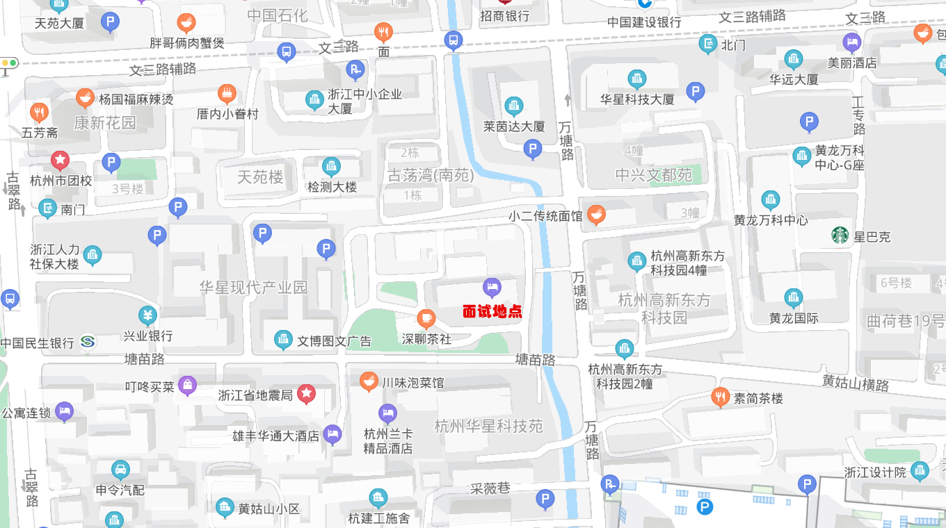
六、考生防疫须知
（一）参加面试的考生请主动关注杭州市关于新冠肺炎疫情防控工作的有关要求，提前做好“杭州健康码”（在支付宝界面搜索“杭州健康码”进行申领）和“通信大数据行程卡”（在微信小程序中搜索“国务院客户端”点击防疫行程卡查询）注册申请、面试考生健康申报承诺书填报等工作（附件3），主动配合我局对本人疫情防控重要信息的采集，并于资格审查当日将面试考生健康申报承诺书交招聘机关工作人员。
（二）杭州“健康码”和“通信大数据行程卡”（当日更新）为绿码且健康状况正常，经现场测量体温正常的考生，方可参加资格审查、面试、体检等环节。
（三）杭州“健康码”非绿码的考生，以及招聘各环节开始前14天内（如资格审查时间为10月13日，即从9月29日开始计算）有国内疫情中、高风险地区或国（境）外旅居史但无发热（体温≥37.3℃）、干咳、乏力、咽痛、腹泻等任一症状（以下简称相关症状）的考生，须提供各环节开始前7天内核酸检测阴性的证明材料方可参加资格审查和面试。
（四）杭州“健康码”非绿码的考生，以及招聘各环节开始前14天内有国内疫情中、高风险地区或国（境）外旅居史且有相关症状的考生，须在我省定点医院进行诊治，并提供各环节开始前7天内2次（间隔24小时以上）核酸检测阴性证明材料方可参加资格审查和面试。
注：如（三）所列考生在招聘环节中出现相关症状的，则需按（四）的要求提供有关健康证明材料。
（五）杭州“健康码”为绿码但出现相关症状的考生，应主动到定点医院检测排查。
（六）既往新冠肺炎确诊病例、无症状感染者及密切接触者，应当主动向我局报告。除提供考前7天内核酸检测阴性证明材料外，还须出具肺部影像学检查无异常的证明，方可参加资格审查和面试。
（七）按照疫情防控要求需提供相关健康证明但无法提供的考生、仍在隔离治疗期的新冠肺炎确诊病例、疑似病例或无症状感染者，以及集中隔离期未满的密切接触者，不得参加资格审查和面试。
（八）在面试资格审查和面试当天，考生经医务人员确认有发热（体温≥37.3℃）及咳嗽、咽痛、呼吸困难、呕吐、腹泻等症状且无法出示本市二级及以上医院就医凭证的，应当服从现场工作人员的必要安排。
（九）相关证明资料提供不全或不符合本公告要求的考生和经现场医务人员确认有可疑症状或异常情况的考生，应当服从现场工作人员的必要安排。
（十）考生在备考期间务必做好个人防护，避免前往人员密集地区，避免和无关人员接触。勤洗手，公共场所佩戴口罩，在各种场所保持一定的安全社交距离。资格审查、面试期间，考生应自备一次性医用口罩或者医用外科口罩，除身份验证、面试答题、用餐环节外，应全程佩戴口罩。
（十一）其他未尽事宜，按照杭州市最新疫情防控要求执行。考生如有虚假或不实承诺、隐瞒病史、隐瞒旅居史或接触史、故意压制症状、瞒报漏报健康情况、逃避防疫措施造成危及公共安全后果的，将依法依规追究相关责任。
注意事项：杭州市有关新冠肺炎疫情防控要求处于动态变化中，浙江海事局将根据最新情况，对本公告中有关防疫要求作相应调整。
七、综合成绩合成
综合成绩=笔试成绩/2*50%+面试成绩*50%
八、体检和考察
体检时间定于2020年10月15日。面试考生面试成绩达到60分及以上的为及格，按综合成绩从高到低的顺序确定体检人选。面试未及格者不予合成综合成绩，不得进入体检。若综合成绩相同，以笔试成绩高的为先。如笔试成绩仍相同，以《综合基础知识》分数高者优先，若仍相同则同时进入体检并根据体检、考察情况择优录取。
面试结束后，体检人数与职位招聘计划按1:1的比例确定体检人选，并按照体检要求组织体检，体检标准参照公务员录用体检标准执行。
体检合格者，进入考察环节，请考生在考察前以电子邮件形式将考察联系表（见附件5）发送至zjzlmsa@163.com，邮件标题为“职位代码+姓名+考察联系表”。考察人选与职位计划招聘人数按1:1实行等额考察，考察工作参照公务员录用考察有关规定执行。
九、注意事项
（一）参加面试的考生须提交相应的身份证明材料和满足所报考职位要求的证明材料（见附件4），请广大考生提前准备有关材料。在面试前一天现场提交材料供我局审查。
（二）凡不符合报考资格条件或有关材料的主要信息不实、弄虚作假的考生，一经查实，取消面试或应聘资格。
（三）请广大考生近期务必保持通讯畅通。如报名时提供的通讯方式有误或有变化，请及时将变动情况主动告知我局，否则后果自负。
（四）考生面试和体检期间食宿自行安排，各项费用自理。建档立卡贫困家庭人员和城市低保人员（须提供书面证明材料）本人在面试和体检期间的食宿费用和体检费用按照有关规定由浙江海事局承担。请广大考生提前做好各项准备工作，安排好交通和住宿，注意安全。
（五）浙江海事局招聘工作咨询电话：0571-88372791；电子邮箱：zjzlmsa@163.com。

附件：
1.面试人员名单及日程安排
2.放弃面试声明书
3.面试考生健康申报承诺书
4.面试提交材料清单及相关样本
5.考察联系表

浙江海事局
2020年9月16日

